FASE 1 – Recopilación y Contextualización
Fuente: https://www.kaggle.com/datasets/mohamedelaziz/insurance
Metadatos
El dataset contiene 3255 registros y 7 atributos.
Age: Indica la edad del individuo.
Sex: Indica el sexo del individuo.
Bmi: Indice de masa corporal del individuo.
Children: Indica la cantidad de hijos.
Smoker: Indica si es fumador.
Región: Indica la región del individuo.
Charges: Costo del seguro médico.

FASE 2 – Perfilado
Variable | Filas | Media | Desviación estándar | Mínimo | Máximo
age | 3255 | 39.03 | 14.04 | 18 | 64
Bmi | 3255 | 30.68 | 6.05 | 15.96 | 53.13
Children | 3255 | 1.09 | 1.21 | 0 | 5
charges | 3246 | 13208.01 | 11958.51 | 1122.19 | 63770.43

Variable | Q1 | Mediana | Q3
Age | 26 | 39 | 51
Bmi | 26.60 | 30.40 | 34.60
Children | 0 | 1 | 2
Charges | 4742.86 | 9414.92 | 16639.91

Variables categóricas
Smoker: Posee 2 categorías, yes y no.
Sex: Posee 2 categorías, male y female.
Región: posee 5 categorías.
Información
Edad promedio: 39 años.
BMI promedio: 30.68.
Children promedio: 1.
Charges posee una diferencia importante entre la media y la mediana, lo que nos dice que hay una distribución asimétrica hacia la derecha, por lo que habrá pocos asegurados con costos muy altos que elevan el promedio.

FASE 3 – Análisis de Calidad de Datos
Charges: 9 valores nulos sobre 3255, un 0.3% de los registros.
El resto de las variables no poseen valores nulos.
Se registraron 1823 registros duplicados. Representan más de la mitad del archivo, lo que sugiere un error de origen.
Rangos y tipos
Age: Numérico entero. Rango: 18 - 64
Bmi: Numérico decimal. Rango: 15.96 – 53.13
Children: Numérico entero. Rango: 0 – 5
Charges: Numérico decimal. Rango: 1122.19 – 63770.43
Sex: Categórico. Male / female.
Smoker: Categórico. Yes / no.
Región: Categórico.
En la tabla de ocurrencias del nodo Statistics, se observa que región tiene 5 valores distintos cuando solo debería tener 4 (northwest, southeast, southwest y northeast). El valor erróneo es “souteast” el cual aparece 86 veces en el dataset. Se presume que es un error de tipeo del valor “Southeast” ya que son idénticos. Si no se corrige, la categoría estaría dividida en dos. Las demás variables no presentan valores erróneos de escritura.

FASE 4 – Tratamiento de anomalías
Mediante el nodo String Replacer se reemplazó el valor “souteast” por “southeast”. Esto afectó a 86 registros en total.
Mediante el nodo Duplicate Row Filter se eliminaron 1909 registros duplicados, quedando con un total de 1346. El número aumento en relación a la fase 3 ya que se corrigió el error de tipeo en Souteast, por lo que se sumaron más duplicados de los que tenía el archivo original.
Mediante el nodo Missing Value se eliminaron los 9 registros nulos de charges. Al representas un 0.3% de los registros, se presume que no afectará el análisis. Al eliminar los 9 registros nulos, el mínimo de charges bajó a 1121.874 según el nuevo nodo Statistics.

FASE 5 – Transformaciones
Se utilizó el nodo Rule engine para crear una nueva columna fumador_obeso. En ella se utiliza sí cuando el individuo tiene valor yes en smoker y posee un ibm mayor a 30. Combinarlas permite ver si el costo de seguro cambia cuando ambas están presentes, ya que son los mayores factores de riesgo.
Se discretizaron los atributos bmi y age mediante el nodo Numeric. Para BMi se utilizaron las categorías oficiales de la OMS y para age se dividió el grupo por edad en 3 partes: 18-29, 30-49, 50-64.

FASE 6 – Procesamiento
Para el procesamiento de los gráficos se utilizaron los nodos GroupBy para clasificar en tablas a las regiones, el sexo y los fumadores.

FASE 7 – Visualización
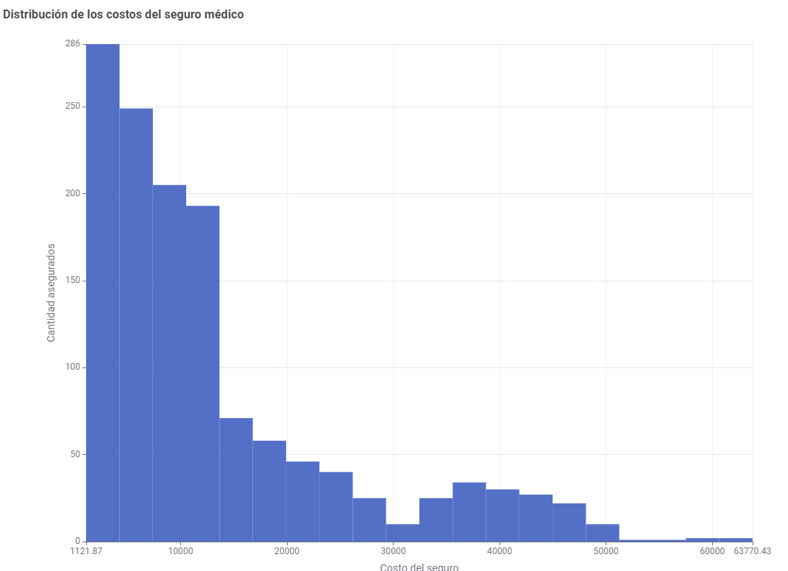
Gráfico 1: histograma de charges. Se utilizó un histograma para observar la distribución del costo del seguro. La mayoría de los asegurados se encuentran en costos bajos, pero los pocos que se encuentran en costos altos empujan el promedio hacia arriba, por eso es que la media es mayor que la mediana.
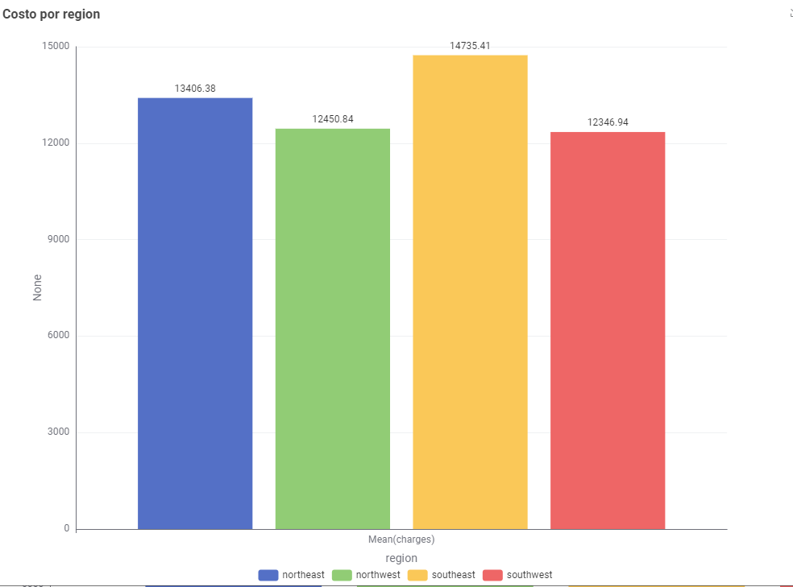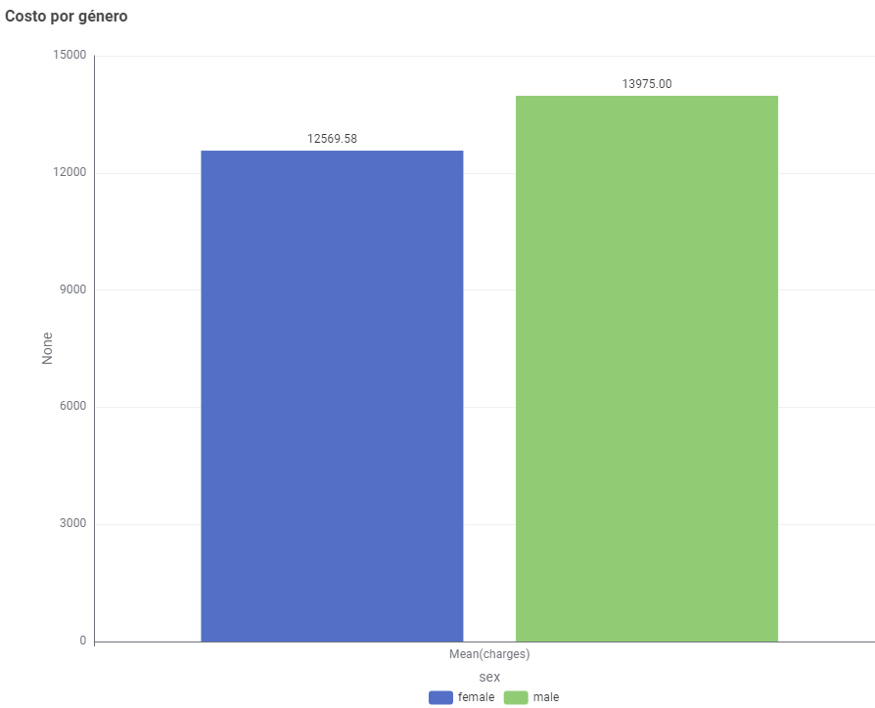
Gráficos 2 y 3: costo promedio por región y genero.
Se puede visualizar que la región southeast es la que lidera los costos con un promedio de 14735.41, mientras que southwest es la región con menores costos, con 12346.94.
En cuanto al género, se puede visualizar que el género masculino (male) apenas lidera los costos con un promedio de 13975, mientras que las mujeres (female) tienen 12569.58.
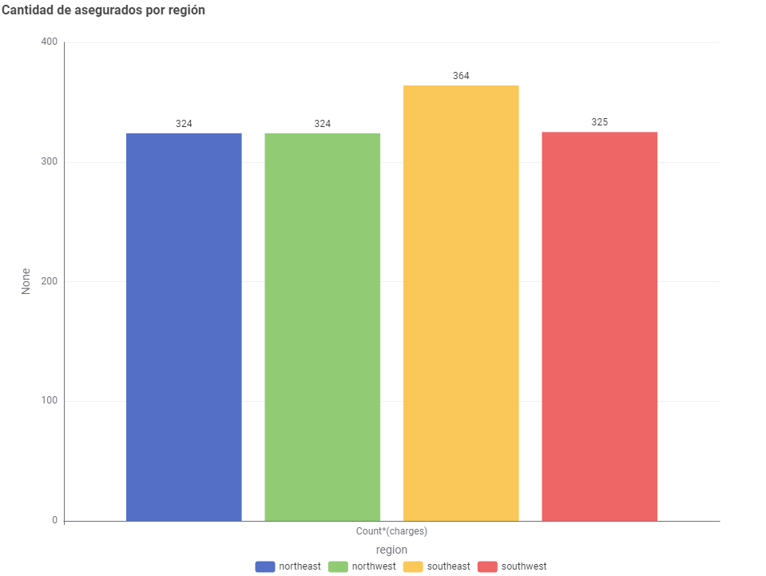
Gráfico 4: cantidad de asegurados por región.
Se utilizó un gráfico de barras para visualizar la cantidad de asegurados por región. En general, están las 4 regiones equilibradas, salvo southeast que esta apenas por encima de la media. No hay desequilibrios en las distribuciones.
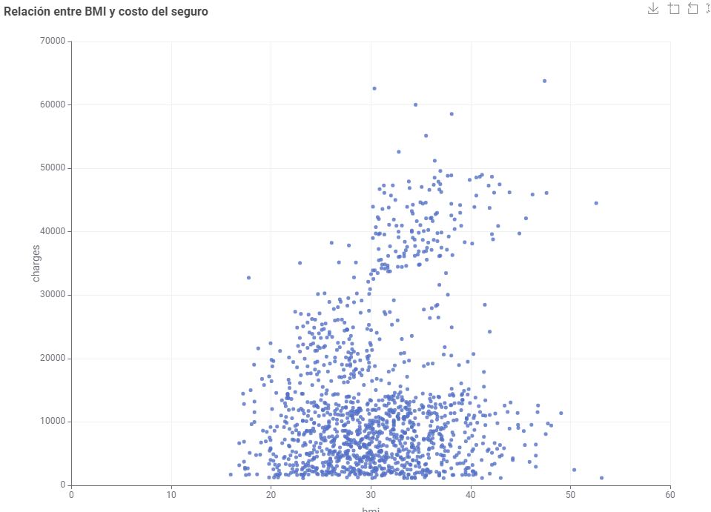
Gráfico 5: dispersión entre BMI y Charges. Se utilizó un scatter plot para visualizar la relación entre BMI y Charges. Dió como resultado que los costos más altos (+30000) se ubican en los BMI con igual o mayor a 30. Sin embargo, la gran mayoría de los individuos se ubican por debajo de los 10000, independientemente de su BMI.
También, se utilizó el nodo Linear Correlation para visualizar la correlación entre las dos variables, la cual dio aproximadamente 0.198, lo que nos indica una relación lineal positiva pero débil.
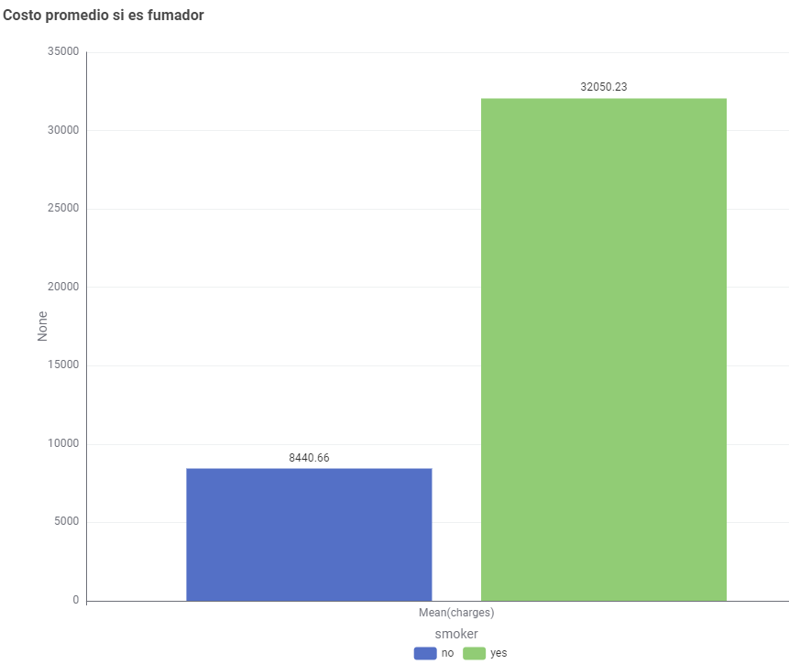
Gráfico 6: Se realizó una comparación de costos entre no fumadores y fumadores. Se puede visualizar una gran diferencia entre el promedio de gastos de costos de fumadores (32050.23) contra los de no fumadores (8440.66). Por lo que se podría definir que la variable smoker es crucial para el análisis de los costos y los afecta significativamente. Es la variable que más influye en los costos del seguro.

FASE 8 – Análisis e interpretación
Como interpretación final se puede visualizar que el costo del seguro (charges) presenta una distribución asimétrica hacia la derecha Esto quiere decir que la mayoría de los asegurados presentan un costo bajo, mientras que un grupo reducido presenta un costo alto. Esto se puede visualizar en la diferencia entre la media de charges 13208.01 y su mediana 9414.92.
En cuanto a los patrones en el costo según las categorías por género o región, no parecen tener impacto ni desequilibrios importantes entre ellas. Independientemente de la región y el género que sea el individuo, el promedio de costo es casi el mismo para todos.
Existe una correlación entre los factores BMI y costos de seguro. Como se pudo visualizar en el gráfico de dispersión 5, nos dio como resultado que los costos mas altos de seguro se ubicaban para los BMI con igual o mayor a 30, es decir para los individuos con obesidad. Sin embargo, la mayoría de los individuos se colocaban por debajo del promedio de 10000, incluidos algunos BMI mayores a 30, por lo que tener esta condición no asegura tener un costo elevado en seguro, solo aumenta la posibilidad de tenerlo. Por último, se realizó una correlación lineal entre estos dos factores, la cual nos muestra un valor de 0,198. Esto nos indica que un mayor BMI se puede relacionar con el aumento de costos, pero la relación no es tan fuerte como para explicar por sí sola las variaciones del costo del seguro.
La variable smoker, la cual significa fumadores, es de las más relevantes debido a que presenta la relación más marcada con los costos. Los no fumadores, como se visualiza en el gráfico 6, poseen un costo promedio de 8440.66, mientras que los fumadores poseían 32050.23. Esto nos demuestra que ser fumador esta fuertemente asociado con mayores costos de seguro.

